**শিক্ষার্থীদের উপর সহশিক্ষা কার্যক্রমের প্রভাব অনুসন্ধান**

**মোঃ আবু সুফিয়ান খন্দকার**

**দশম শ্রেণী, বিজ্ঞান বিভাগ**

**বাংলাদেশ নৌবাহিনী স্কুল ও কলেজ, চট্টগ্রাম**

**মোঃ নাহিদুজ্জামান**

**দশম শ্রেণী, বিজ্ঞান বিভাগ**

**বাংলাদেশ নৌবাহিনী স্কুল ও কলেজ, চট্টগ্রাম**

**মোঃ নাবিদ-উল হাসান**

**দশম শ্রেণী, বিজ্ঞান বিভাগ**

**বাংলাদেশ নৌবাহিনী স্কুল ও কলেজ, চট্টগ্রাম**

**সারসংক্ষেপ:**

সহশিক্ষা কার্যক্রম যেমন শিক্ষা জীবনের প্রভাব ফেলে, তেমনই মানুষের ব্যক্তিজীবন ও কর্মজীবনে প্রভাব ফেলে। সহশিক্ষা কার্যক্রমের সাথে অন্তর্ভুক্ত শিক্ষাথীরা সাধারণ শিক্ষার্থীদের তুলনায় অধিক সামাজিক পর্যায়ে এগিয়ে যায়। এ কার্যক্রমে ছাত্রদের অংশগ্রহন ছাত্রীদের তুলনায় অনেক বেশি। সহশিক্ষা কার্যক্রমে অংশগ্রহণের ফলে শিক্ষার্থীরা সরাসরি নেতৃত্বের ও বিভিন্ন গুন অর্জন করেন। এ কার্যক্রমে অংশগ্রহণের ফলে শিক্ষার্থী তার পাঠ্য অন্তর্ভুক্ত পড়াশুনার পাশাপাশি সর্বক্ষেত্রে এগিয়ে যায়। যার ফলে শিক্ষার্থী কর্মজীবনে এবং শিক্ষাজীবনে অধিক গুরুত্ব রাখতে সক্ষম হয়।**;**

**ভূমিকা:**

**শিক্ষা**

শিক্ষা মানেই জ্ঞান অর্জনের মধ্য দিয়ে ব্যক্তি জীবনের অন্তর্নিহিত সকল গুণাবলীকে তার দৈনন্দিন জীবনে প্রকাশ এবং সমাজের একজন উৎপাদনশীল মানুষ হিসেবে গঠিত হওয়া এবং অন্যকেও গঠনে উৎসাহী করা।

**সহশিক্ষা কার্যক্রম;**

একজন শিক্ষিত উৎপাদনশীল মানুষ হিসেবে গঠিত হতে হলে অবশ্যই শিক্ষাকে বাস্তবে প্রকাশ করতে শিখতে হবে এবং বাস্তবায়নে দৃঢ় প্রতিজ্ঞ হতে হবে। আর সেই বাস্তবায়ন করার প্রধান মাধ্যম হলো শিক্ষাকে সহশিক্ষা কার্যক্রম এর মাধ্যমে বাস্তবায়ন করে প্রকৃত শিক্ষিত হিসেবে গড়ে ওঠা।

সহশিক্ষা কার্যক্রম মানে শিক্ষার পাশাপাশি পাঠ্য অন্তর্ভুক্ত ও বহির্ভুক্ত শিক্ষাকে বাস্তবে বাস্তবায়নের মাধ্যমে শিক্ষার্থীর জীবনে শিক্ষার নৈতিক, মানবিক, সামাজিক ও সমাজের গ্রহণযোগ্য গুণের প্রভাব ফেলে শিক্ষার্থীকে প্রকৃত মানুষ হিসেবে গড়ে তোলা।

**পাঠ্যক্রম অন্তর্ভুক্ত শিক্ষার প্রয়োজনীয়তা;**

সমাজে শিক্ষিত ব্যক্তিত্বের অধিকারী হতে হলে অবশ্যই শিক্ষাকে আমাদের বাধ্যতামূলক গ্রহণ করতে হবে। তবে শুধু পাঠ্যক্রম অন্তর্ভুক্ত শিক্ষা প্রকৃত শিক্ষিত মানুষ গঠনের প্রভাব বিস্তারে তুলনামূলক সহশিক্ষা কার্যক্রমের থেকে শিক্ষার্থীর জীবনে খুবই কম প্রভাব ফেলে।

পাঠ্যক্রম অন্তর্ভুক্ত শিক্ষা অর্জনে শিক্ষার্থী তার পরীক্ষা বা প্রতিযোগিতামূলক শিক্ষা কার্যক্রমে এগিয়ে যায়। তবে এতে ফলপ্রসূ নৈতিকতা, মানবিকতা ও বাস্তব জীবনের অভিজ্ঞতার থেকে কিছুটা হলেও পিছিয়ে পড়ে।

পাঠ্যক্রম অন্তর্ভুক্ত শিক্ষা শিক্ষার্থীকে প্রতিকূলতা ভেঙে সামনে এগিয়ে যাওয়ার অনুপ্রেরণা ও বাস্তব অভিজ্ঞতায় পিছিয়ে রাখে। যার ফলে শিক্ষার্থীরা নতুন চ্যালেঞ্জ মোকাবেলায় খুবই ভীত সন্ত্রস্ত থাকে এবং উদ্যোক্তা জীবন গঠনে তাদের উৎসাহ হারিয়ে ফেলে।

পাঠ্যক্রম অন্তর্ভুক্ত শিক্ষা শিক্ষার্থী জীবনে যে প্রভাব ফেলে তার প্রভাব খুবই অল্প সময় সাপেক্ষ যা শিক্ষার্থীর ব্যক্তি জীবনে দৃঢ়তা বজায় রাখতে একদমই গ্রহণযোগ্যতা রাখে না।

**সহশিক্ষা কার্যক্রমের প্রয়োজনীয়তা;**

সহশিক্ষা কার্যক্রমে শিক্ষার্থী তার বাস্তব অভিজ্ঞতা অর্জনের মাধ্যমে জীবনের প্রত্যেক ধাপের শিক্ষা হাতে কলমে বুঝতে পারে। পাশাপাশি শিক্ষার্থী শারীরিক, মানসিক, পারস্পরিক সহযোগিতা, নৈতিক ও সাংস্কৃতিক শিক্ষায় অংশগ্রহণের মাধ্যমে প্রকৃত শিক্ষার প্রভাব বুঝতে পারে।

সহশিক্ষা কার্যক্রম শিক্ষার্থীদের মন, মানসিকতা, বুদ্ধি, বিবেক, চিন্তা শক্তি ও শিক্ষার কার্যক্রমে অধিক পরিমাণে প্রভাব ঘটায়।

এ শিক্ষা কার্যক্রমের মাধ্যমে শিক্ষার্থী নিজেকে সকলের সামনে উপস্থাপনের সুযোগ পায় এবং এর ফলে শিক্ষার্থীর নেতৃত্বের গুণাবলী সৃষ্টি হয়।

শিক্ষার্থী তার শিক্ষা জীবনকে উপভোগ করতে পারে এবং বাস্তব জীবনে তার প্রকাশ হয় খুবই সহজ ও যুক্তিসঙ্গত যা শিক্ষার্থীর ব্যক্তি, সামাজিক, আর্থিক ও রাজনৈতিক জীবনে প্রভাব ফেলে।

সহশিক্ষা কার্যক্রম শিক্ষার্থীকে শিক্ষার প্রতি আগ্রহী করে তোলে যার ফলে শিক্ষার্থীর শিক্ষার মান বৃদ্ধি পায় এবং ভালো ফলাফলে শিক্ষার্থী এগিয়ে নিয়ে যায় বহুগুণ।

**পাঠ্যক্রম অন্তর্ভুক্ত শিক্ষার ব্যাপ্তিকাল;**

পাঠ্যক্রম অন্তর্ভুক্ত শিক্ষা শিক্ষার্থীর জীবনে প্রতিষ্ঠান ভিত্তিক অনুশীলনের মাধ্যমে হয়ে থাকে। যা শিক্ষার্থী একমাত্র শিক্ষাপ্রতিষ্ঠানে যুক্ত থাকলেই এর ফলাফল পায়।

শিক্ষার্থী শিক্ষাপ্রতিষ্ঠানের অনুমোদিত না হলে বা যুক্ত না থাকলে, শিক্ষা প্রতিষ্ঠানকৃত তার কোন ফলাফল প্রকাশিত হয় না। তাই এর সময়কাল খুবই সংক্ষিপ্ত। যা শুধু শিক্ষার্থী প্রতিষ্ঠান ভিত্তিক শিক্ষা কার্যক্রমে থাকলে সুফল লাভ করতে পারে।

ফলে একজন শিক্ষার্থী তার শিক্ষা জীবনের সময়টুকুতে পাঠ্যক্রম অন্তর্ভুক্ত শিক্ষা কার্যক্রমের অন্তর্ভুক্ত থাকে এবং এর প্রভাব অনুভব করে যা তার পরবর্তী ব্যক্তি, সামাজিক, অর্থনৈতিক ও রাজনৈতিক জীবনে প্রভাব বা প্রসারে সরাসরি ভূমিকা রাখেনা।

প্রতিষ্ঠান ভিত্তিক শিক্ষাকে শিক্ষার্থী তার আগামী জীবনে প্রয়োগের জন্য অনেক সময় এই সুনির্দিষ্ট ব্যবস্থাপনা ও অবস্থান পায়না। যার ফলে শিক্ষার্থীর পুঁথিগত বা পাঠ্যগত বিগত দিনের শিক্ষা শুধু পাঠ্যগতই থেকে যায় এবং তা পাঠ্যপুস্তক ভিত্তিক প্রসার হয়ে থাকে যা ব্যক্তিভিত্তিক ও সমাজভিত্তিক প্রয়োগ হয় না।

**সহশিক্ষা কার্যক্রমের ব্যাপ্তিকাল;**

সহশিক্ষা কার্যক্রম শিক্ষার্থীকে সম্পূর্ণ জীবন পরিচালনা ও শিক্ষা প্রয়োগে সময় অতিবাহিত করে থাকে।

সহশিক্ষা কার্যক্রম থেকে শিক্ষার্থী যেসব শিক্ষা চাক্ষুষ, ব্যবহারিক ও অনুধাবন করে থাকে তা তার ব্যক্তি জীবনের প্রত্যেক ক্ষেত্রে প্রয়োগ হয়ে থাকে। ফলে এই শিক্ষা শিক্ষার্থী জীবনের বহু সময় ধরে কাজে লাগে এবং শিক্ষার্থী তার প্রভাব বা ফলাফল ভোগ করে।

সহশিক্ষা কার্যক্রম শিক্ষার্থীর জীবনে আচরণে, মতামত প্রকাশে, দর্শনে ও চিন্তা ধারায় পরিবর্তন ও পরিবর্ধন করতে সক্ষম। যা ব্যক্তি জীবনে শিক্ষার্থী প্রয়োগ করার মাধ্যমে নিজের যোগ্যতা বা চৌকসতা প্রকাশে সক্ষম। তাই সহশিক্ষা কার্যক্রমের শিক্ষার্থী জীবনে প্রকাশ ও প্রসার প্রতিষ্ঠান ভিত্তিক শিক্ষা কার্যক্রমের তুলনায় বহুগুণে বেশি।

**কর্মক্ষেত্রে পাঠ্যক্রম অন্তর্ভুক্ত শিক্ষার ভূমিকা;**

প্রতিষ্ঠান ভিত্তিক শিক্ষা বা পাঠ্যবই ভিত্তিক শিক্ষা কার্যক্রম শিক্ষার্থীর কর্মক্ষেত্রে যোগদানের সহযোগিতা করলেও কর্ম পরিচালনা, কর্ম পরিবর্ধন ও কর্মস্পৃহা তৈরিতে উদ্যোগ গ্রহণে খুব কমই ভূমিকা রাখে।

যার ফলে শিক্ষার্থী কর্মজীবনে গিয়ে হতাশায় ভোগে এবং শিক্ষার্থী তার কাজে মনোযোগী হতে পারে না। যার ফলশ্রুতিতে শিক্ষার্থী তার নিজের উপর ধীরে ধীরে আস্থা হারাতে শুরু করে এবং শেষ পর্যায়ে গিয়ে সে নিজেকে নিঃস্ব অনুভব করে ও পূর্বের সংঘটিত সকল ভুলকে নিয়ে আফসোস করে।

যার ফলে শিক্ষার্থী কর্মজীবনে কোনভাবেই ভালো অবদান রাখতে পারে না।

**সহশিক্ষা কার্যক্রমের কর্মক্ষেত্রে ভূমিকা;**

অপরদিকে সহশিক্ষা কার্যক্রমের অংশগ্রহণকারী শিক্ষার্থীরা কর্মজীবনে পরিচালনা থেকে শুরু করে প্রত্যেক ক্ষেত্রে তুলনামূলক ভালো ভূমিকা রাখতে সক্ষম হয়। যার কারণ বলা যায়, এসব শিক্ষার্থী তাদের শিক্ষা জীবনে সহশিক্ষা কার্যক্রমের সাথে যুক্ত থেকে কর্মক্ষেত্রের জন্য নিজেদের শানিত করেছে এবং কর্মক্ষেত্রের জন্য পরিচালনা ভিত্তিক প্রযোজ্য বিদ্যার হাতে কলমে পাঠ নিয়েছে।

যার ফলশ্রুতিতে, সহশিক্ষা কার্যক্রমে অংশকারী শিক্ষার্থীরা কর্মক্ষেত্রে তুলনামূলক ভালো অবদান রাখতে পারে এবং তাদের ভালো অবদানের কথা স্মরণ করে আরো ভালো কাজে নিজেদের আত্মনিয়োগ করতে পারে। এর ফলে দেশ ও জাতির উন্নয়নে তারা সরাসরি কাজ করে থাকে।

তাই সহজেই বলা যায়, সহশিক্ষা কার্যক্রমে অংশগ্রহণকারী শিক্ষার্থীরা প্রতিষ্ঠান ভিত্তিক পাঠক্রম অন্তর্ভুক্ত শিক্ষার্থীদের তুলনায় কর্ম ক্ষেত্রে অধিক ভালো ও গুরুত্বপূর্ণ অবদান রাখতে সক্ষম।

**গবেষণার কারণ:**

পাঠ্যক্রম অন্তর্ভুক্ত শিক্ষা ও সহশিক্ষা কার্যক্রম কি শিক্ষার্থীকে শিক্ষাক্ষেত্রে সফল (জিপিএ/সিজিপিএ মাপকাঠি) ও প্রকৃত শিক্ষিত করে তুলতে পারে ?

উপরোক্ত প্রশ্নের উত্তর খুঁজতেই আজকের এই গবেষণা।

আজ শিক্ষার্থীরা শুধুই পাঠক্রম অন্তর্ভুক্ত শিক্ষামুখী। যার ফলে শিক্ষার্থীরা না পারছে শিক্ষাকে প্রকৃতপক্ষে বুঝতে ও তার প্রকাশ ও প্রভাব ব্যক্তিজীবনে উপলব্ধি করতে। তেমনি না পারছে কাউকে বোঝাতে ও উপস্থাপন করতে।

অপরদিকে,

আবার অনেকে পাঠ্যক্রম অন্তর্ভুক্ত শিক্ষা কে কোনরকম শিক্ষাই মনে করেন না। কারণ তারা শিক্ষার সেই আনন্দ খুঁজে পায় না। পায় না শিক্ষাজীবনের কোনো বাস্তব অভিজ্ঞতা। যার ফলে তারা হয়ে যাচ্ছে শিক্ষা বিমুখ এবং তারা নিজেদের ভুল পথে পরিচালনায় আনন্দ বোধ করছে।

ফলে দুই পক্ষের মানুষই ক্ষতির সম্মুখীন হচ্ছে। তাই পাঠক্রম অন্তর্ভুক্ত শিক্ষা ও সহশিক্ষা কার্যক্রম মিলেই হতে পারে এর সমাধান।

শিক্ষার্থীরা নিয়মিত সহশিক্ষা কার্যক্রম এর অন্তর্ভুক্ত হলে শিক্ষার্থীদের মন ও দেহ দুটোই ভালো থাকবে। ফলে শিক্ষার্থীরা শিক্ষায় মনোযোগী হতে পারবে এবং তারা পাঠক্রম অন্তর্ভুক্ত শিক্ষা বা প্রাতিষ্ঠানিক শিক্ষায় ভালো ফলাফল অর্জন করবে। সহশিক্ষা কার্যক্রমে অংশগ্রহণকারী শিক্ষার্থীরা পাঠক্রম অন্তর্ভুক্ত শিক্ষাকে নিয়মমাফিক সহশিক্ষা কার্যক্রম এর মাধ্যমে উপভোগ করতে শুর করবে এবং তারা প্রকৃত শিক্ষায় শিক্ষিত হবে। ফলে তারা শুধু শিক্ষিত নয় নৈতিক, মানবিক, সুস্থ, সুন্দর ব্যক্তিত্বের ও সামাজিক গুণের অধিকারী হবে।

আজকে যেমন শিক্ষার্থীরা হিংস্র প্রাণীর ন্যায় শিক্ষাকে ভয় পায় তেমনি তারা শিক্ষার মূল উদ্দেশ্যকে ভুলে যায়। যার ফলে প্রকৃত শিক্ষিত মানুষ গঠনে দেশ ও জাতি ক্ষতির সম্মুখীন হবে এবং আগামীতে শিক্ষার প্রত্যেক ক্ষেত্রে কাঠখোট্টা জাতীয় শিক্ষার প্রকাশ ঘটবে যা দেশ ও জাতির জন্যে মোটেই কল্যাণকর হবে না।

আজকের শিক্ষার্থীরা যখন শিক্ষাকে নিয়ে বিভ্রান্তিতে ভুগছে। তখন তাদের শিক্ষাকে তারা নিজেরাই আরো কঠিন করে দিচ্ছে শুধু পাঠ্যক্রম অন্তর্ভুক্ত শিক্ষা গ্রহনের মাধ্যমে। যা শিক্ষার্থীরা মর্যাদাহীন ভাবে শুধুই মুখস্ত করছে। আর সেই মুখস্ত বিদ্যা যখন তাদের কর্মক্ষেত্রে হতাশায় ভোগায় তখন তারা শিক্ষাকে আরো কঠিন বলে আখ্যা দেয়। এর ফলে আগামীর আগত প্রজন্মের শিক্ষার্থীদের উপর বিরূপ প্রভাব পড়বে।

তাই শিক্ষার্থীর জীবনকে আগামীর জন্য প্রস্তুত করতে এই গবেষণা ভূমিকা রাখতে পারে। পাশাপাশি শিক্ষার্থীকে প্রকৃত শিক্ষার প্রতি আরো আগ্রহী ও বুঝতে সহজ করতে সক্ষম।

এই গবেষণা শিক্ষার্থীর শিক্ষা জীবনকে আরো আনন্দঘন ও উপভোগ্য করে তুলতে সরাসরি ভূমিকা রাখবে। শিক্ষার্থী পাঠ্যক্রম অন্তর্ভুক্ত শিক্ষার পাশাপাশি সহশিক্ষা কার্যক্রম এর মাধ্যমে আরো শিক্ষাকে গুরুত্বের সাথে গ্রহণ করতে সক্ষম হবে এবং তারা এসব সম্পর্কে বিস্তারিত জানতে পারবে।

ফলে শিক্ষার্থী তার শিক্ষাজীবন, ব্যক্তিজীবন ও কর্মজীবনে আরো একধাপ এগিয়ে যাবে।

**গবেষণার সম্পাদন পদ্ধতি:**

"শিক্ষার্থীদের উপর সহশিক্ষার কার্যক্রমের প্রভাব অনুসন্ধান" শীর্ষক গবেষণাটি পাঁচ ধাপে সম্পাদন হয়েছে।

**ধাপ এক:** গবেষণার স্থান নির্ধারণ ও সে নির্ধারিত স্থানে পরবর্তী সময়ে গবেষণা পরিচালনা। আমরা গবেষণার স্থান হিসেবে কয়েকটি জায়গাকে খুবই গুরুত্ব দিয়েছি। আমাদের গবেষণা সম্পূর্ণ শিক্ষার্থীদের কে নিয়ে এবং তাদের শিক্ষাজীবনের পরবর্তী পর্যায় নিয়েও। তাই আমরা মূল গবেষণায় স্কুল, কলেজ ও বিশ্ববিদ্যালয় ভিত্তিক কাজ করার চেষ্টা করেছি।

পাশাপাশি, আমরা প্রাক্তন শিক্ষার্থীদের কর্মস্থানকেও অন্তর্ভুক্ত করার চেষ্টা করেছি। যার ফলশ্রুতিতে আমরা নির্দিষ্ট এলাকা ধরে কাজ করেছি।

আমাদের প্রথম পর্যায়ের শিক্ষার্থীরা হচ্ছেন ষষ্ঠ থেকে দশম শ্রেণী শিক্ষার্থী। তাদের জন্য আমরা গবেষণার স্থান হিসেবে বাংলাদেশ নৌবাহিনী স্কুল ও কলেজ, চট্টগ্রাম কে নির্ধারণ করেছি।

দ্বিতীয় পর্যায়ের শিক্ষার্থীরা হচ্ছেন কলেজ ও বিশ্ববিদ্যালয় পড়ুয়া শিক্ষার্থী। তাদের জন্য চট্টগ্রামের বিভিন্ন কলেজ ও বিশ্ববিদ্যালয়কে নির্ধারণ করা হয়েছে।

তৃতীয় পর্যায় হচ্ছে প্রাক্তন শিক্ষার্থীবৃন্দ। যাদের জন্য নির্ধারিত স্থান ছিল চট্টগ্রাম অঞ্চল।

**ধাপ দুই:** বিভিন্ন স্থান থেকে বাছাইকৃত শিক্ষার্থীদের কে নিয়ে আমরা গবেষণার পরবর্তী ধাপে কাজ করেছি। যা ছিল প্রশ্ন উত্তর পর্ব।আমাদের গবেষণায় ষষ্ঠ থেকে দশম শ্রেণীর সংখ্যা ছিল ৩০০ জন। কলেজ ও বিশ্ববিদ্যালয় পড়ুয়া শিক্ষার্থীদের সংখ্যা ছিল ২০০ জন। প্রাক্তন শিক্ষার্থী ছিলেন ১০০ জন।বাছাইকৃত সব শিক্ষার্থীদের কে বিভিন্ন প্রশ্ন জিজ্ঞাসা করা হয়েছে।

**ধাপ তিন:** শিক্ষার্থীদের থেকে প্রাপ্ত প্রশ্ন উত্তরের ফলাফল পর্যালোচনা করা হয়েছে এবং সে অনুপাতে গবেষণার ফলাফল প্রকাশ করা হয়েছে।

**ধাপ চার:** বিগত দিনের এই বিষয়ে বা এ বিষয়ের কাছাকাছি বিষয়ে যেসব গবেষণা হয়েছে তা পর্যালোচনা ও নিয়মিত দেখা হয়েছে। এ গবেষণার সাথে পূর্বের গবেষণাগুলোকে মিলিয়ে দেখার চেষ্টা করা হয়েছে এবং এ গবেষণা ও পূর্বের গবেষণার মধ্যে কি সামঞ্জস্য ও অসামঞ্জস্য ছিল তা বের করার চেষ্টা করা হয়েছে।

**ধাপ পাঁচ:**সম্পূর্ণ গবেষণার ফলাফল নিয়ে ও কার্য পদ্ধতি নিয়ে তৈরি করা হয়েছে গবেষণা পত্র। যা শিক্ষার্থীদের শিক্ষার ক্ষেত্রে সঠিক দিকনির্দেশনা দিতে সক্ষম হবে বলে আশা করছি।

**গবেষণা চলাকালীন সময়ে শিক্ষার্থীদের তিন ভাগে বিভক্ত করা হয়েছে।**

দ্বিতীয় ভাগ:

কলেজ ও বিশ্ববিদ্যালয় শিক্ষার্থী ২০০ জন।

কলেজ: ১০০ জন শিক্ষার্থী

মেয়ে: ৫০

ছেলে: ৫০

বিশ্ববিদ্যালয়: ১০০ জন শিক্ষার্থী

মেয়ে: ৫০

ছেলে: ৫০

গবেষণার স্থান: চট্টগ্রাম শহরের বিভিন্ন কলেজ ও বিশ্ববিদ্যালয়।

তৃতীয় ভাগ:

প্রাক্তন শিক্ষার্থী: ১০০ জন

মেয়ে: ৫০

ছেলে: ৫০

ব্যবসায়ী: ৫০ জন

চাকুরী জীবি: ৫০ জন

স্থান: চট্টগ্রাম শহর।

প্রথম ভাগ:

ষষ্ঠ থেকে দশম শ্রেণীর শিক্ষার্থী ৩০০ জন।

ষষ্ঠ শ্রেণীর ৫০ জন শিক্ষার্থী।

মেয়ে:২৫

ছেলে:২৫

সপ্তম শ্রেণীর ৫০ জন শিক্ষার্থী।

মেয়ে:২৫

ছেলে:২৫

অষ্টম শ্রেণীর ৫০ জন শিক্ষার্থী।

মেয়ে:২৫

ছেলে:২৫

নবম শ্রেণীর ৮০ জন শিক্ষার্থী

মেয়ে:৪০

ছেলে:৪০

দশম শ্রেণীর ৭০ জন শিক্ষার্থী।

মেয়ে:৩৫

ছেলে:৩৫

গবেষণার স্থান: বাংলাদেশ নৌবাহিনী স্কুল ও কলেজ, চট্টগ্রাম

**শিক্ষার্থীরা কতজন সহ শিক্ষার কার্যক্রমে অংশগ্রহণ করে তার তথ্য উপাত্ত ও চার্টের মাধ্যমে পর্যালোচনা;**

|  |  |  |  |
| --- | --- | --- | --- |
| **আপনি কি সহশিক্ষা কার্যক্রমে**  **অংশগ্রহণ করেন বা করতেন?** | | | |
| শ্রেণী | লিংঙ্গ | হ্যা | না |
| ৬ষ্ঠ | ছেলে | ৯ | ১৬ |
| মেয়ে | ৭ | ১৮ |
| ৭ম | ছেলে | ১২ | ১৩ |
| মেয়ে | ৫ | ২০ |
| ৮ম | ছেলে | ৮ | ১৭ |
| মেয়ে | ১১ | ১৪ |
| ৯ম | ছেলে | ১৬ | ২৪ |
| মেয়ে | ১০ | ৩০ |
| ১০ম | ছেলে | ১৩ | ২২ |
| মেয়ে | ৭ | ২৮ |
| কলেজ | ছেলে | ১১ | ৩৯ |
| মেয়ে | ৬ | ৪৪ |
| বিশ্ববিদ্যালয় | ছেলে | ২৮ | ২২ |
| মেয়ে | ১৯ | ৩১ |

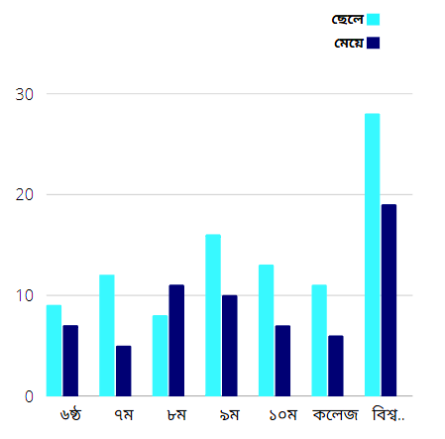

**"না" বলেছে এমন শিক্ষার্থীর চার্ট**

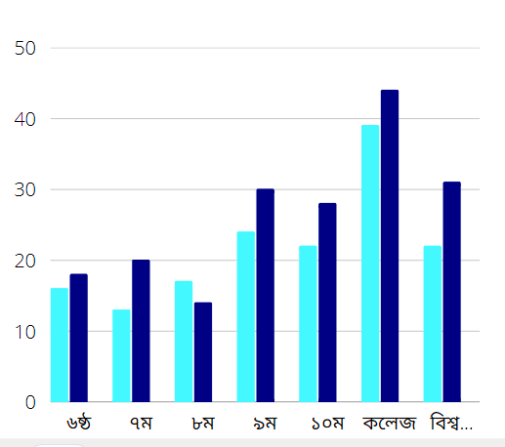

**"হ্যা" বলেছে এমন শিক্ষার্থীর চার্ট**

শিক্ষার্থীরা কতজন সহশিক্ষার কার্যক্রমে অংশগ্রহণ করেন তার তথ্য উপাত্ত ও চার্টের উপর পর্যালোচনা করার তথ্য সংগ্রহ করতে, শিক্ষার্থীদের প্রশ্ন করা হয়েছিল

"আপনি কি সহশিক্ষা কার্যক্রম নিয়ে অংশগ্রহণ করেন বা করতেন?"

শিক্ষার্থীদের সেই উত্তরের উপর ভিত্তি করেই শিক্ষার্থীদের অংশগ্রহণের মাত্রা জানা যায়।

শিক্ষার্থীদের তথ্য জানতে দুটি গ্রুপকে একসাথে চার্ট এ ও আয়ত লেখচিত্রে দেখানো হয়েছে।

দুটি গ্রুপের প্রথম গ্রুপ টি হলো ষষ্ঠ থেকে দশম শ্রেণীর শিক্ষার্থী এবং দ্বিতীয় গ্রুপটি হল কলেজ ও বিশ্ববিদ্যালয় শিক্ষার্থীরা।

যেখানে লক্ষ্যনীয় হয় যে "হ্যা" বলেছে এমন শিক্ষার্থীর চার্ট থেকে দেখা যায় ষষ্ঠ শ্রেণির ছেলে শিক্ষার্থী ৯ মেয়ে শিক্ষার্থীর ৭, সপ্তম শ্রেণীর ছেলে শিক্ষার্থী ১২ জন মেয়ে শিক্ষার্থী ৫, অষ্টম শ্রেণির ছেলে শিক্ষার্থী ৮ জন মেয়ে শিক্ষার্থী ১১ জন, নবম শ্রেণীর ছেলে শিক্ষার্থী ১৬ জন মেয়ে শিক্ষার্থী ১০ জন ও দশম শ্রেণীর ছেলে শিক্ষার্থী ১৩ জন মেয়ে শিক্ষার্থী ৭ জন।

এভাবে প্রথম ধাপের ষষ্ঠ থেকে দশম শ্রেণীর শিক্ষার্থীর তথ্য পর্যালোচনা করা হয়েছে।

ষষ্ঠ শ্রেণীর শিক্ষার্থীদের মধ্যে ছেলেরা এগিয়ে আছে। একইভাবে যথাক্রমে সপ্তম, নবম ও দশম শ্রেণীতেও ছেলেরা এগিয়ে মেয়েদের তুলনায়। শুধু মাত্র মেয়ে শিক্ষার্থীরা অষ্টম শ্রেণীতে এগিয়ে।

যার মাধ্যমে বুঝতে পারি, ছেলে শিক্ষার্থীরা অধিক পরিমাণে মেয়ে শিক্ষার্থীদের তুলনায় সহশিক্ষা কার্যক্রম অংশগ্রহণ করে।

তবে অষ্টম শ্রেণির উপাত্ত থেকে বলা যায় মেয়ে শিক্ষার্থীরাও এখন সমান তালে ছেলেদের তুলনায় এগিয়ে যাচ্ছে যা হয়তো আগামী আগত বিভিন্ন গবেষণায় তার প্রমাণ মিলবে চাক্ষুষ।

দ্বিতীয় ধাপে লক্ষ্য করা যায় যে, কলেজ শিক্ষার্থীদের মধ্যে "হ্যাঁ" বোধক উত্তর দিয়েছে এমন শিক্ষার্থী ছেলে ১১ জন ও মেয়ে ৬ জন। আবার একইভাবে লক্ষ্য করা যায়, বিশ্ববিদ্যালয়ে পড়ুয়া শিক্ষার্থীদের মধ্যে হ্যা উত্তর দিয়েছেন ছেলে ২৮ জন মেয়ে ১৯ জন। যেখানে সর্বক্ষেত্রে ছেলেরা এগিয়ে।

তবে বলাই যায় ছেলেরা সহশিক্ষা কার্যক্রমে অংশগ্রহণ বেশি করে।

ষষ্ঠ থেকে দশম শ্রেণীর শিক্ষার্থীদের মধ্যে "না" বোধক উত্তর দিয়েছে অনেক শিক্ষার্থী। তাদের মধ্যে যথাক্রমে ষষ্ঠ শ্রেণীর ছেলে ১৬ জন ও মেয়ে ১৮ জন, সপ্তম শ্রেণীর ছেলে ১৩ জন ও মেয়ে ২০ জন, অষ্টম শ্রেণির ছেলে ১৭ জন ও মেয়ে ১৪ জন, নবম শ্রেণীর ছেলে ২৪ জন ও মেয়ে ৩০ জন এবং দশম শ্রেণীর ছেলে ২২ ও মেয়ে ২৮ জন।

চার্টের তথ্য থেকে বোঝা যায় যে ছেলেরা মেয়েদের তুলনায় অধিক অংশগ্রহণ করে। তবে মেয়েরাও অধিক পরিমাণে অংশগ্রহণ করেন। যা সহজেই বোঝা যায় ছেলে ও মেয়ে শিক্ষার্থীর অংশগ্রহণের তথ্যের পার্থক্য দেখে।

তথ্য উপাত্তের দ্বিতীয় ধাপে দেখা যাচ্ছে যে, কলেজ ও বিশ্ববিদ্যালয় পর্যায়ের শিক্ষার্থীরা "না" বোধক উত্তর দিয়েছে এমন,

কলেজ অংশে ছেলে ৩৯ জন মেয়ে ৪৪ জন এবং বিশ্ববিদ্যালয় পর্যায়ে ছেলে ২২ জন, মেয়ে ৩১ জন।

এতে পরিষ্কার ভাবে বলা যায় ছেলেরা মেয়েদের তুলনায় সহশিক্ষা কার্যক্রম এ সর্বদাই এগিয়ে। যার কারণ, ছেলেরা "না" বোধক উত্তরে ছেলেরা পিছিয়ে। তবে মেয়েরা "না" বোধক উত্তরে ছেলেদের থেকে এগিয়ে হলেও তারা ধীরে ধীরে ছেলেদের পেছনে ফেলবে।

**প্রাক্তন শিক্ষার্থীরা কতজন সহশিক্ষা কার্যক্রমে তাদের শিক্ষাজীবনে অংশগ্রহণ করতেন**

**তার তথ্য উপাত্ত ও চার্টের মাধ্যমে পর্যালোচনা;**

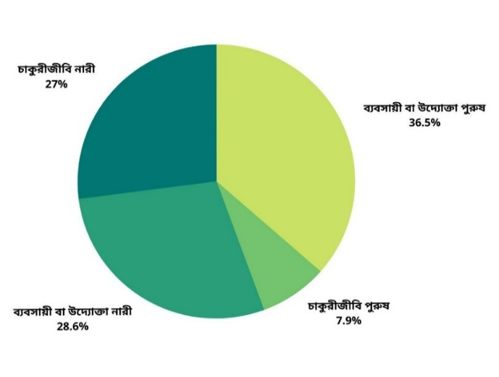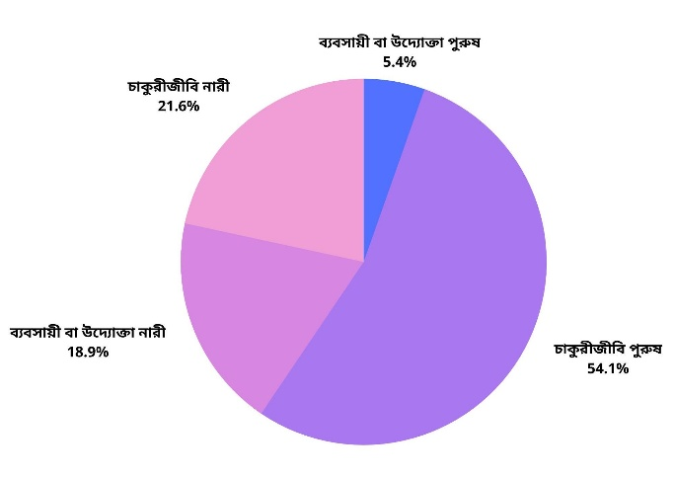

|  |  |  |  |  |
| --- | --- | --- | --- | --- |
| **আপনি কি সহশিক্ষা কার্যক্রমে অংশগ্রহণ করেন বা করতেন** | | | | |
| **শ্রেণী** | **ধরন** | **লিঙ্গ** | **হ্যা** | **না** |
| প্রাক্তন শিক্ষার্থী | ব্যবসায়ী বা উদ্যোক্তা | নারী | ১৮ | ৭ |
| পুরুষ | ২৩ | ২ |
| চাকুরীজীবী | নারী | ১৭ | ৮ |
| পুরুষ | ৫ | ২০ |

**অংশগ্রহণ করতেন না এমন শিক্ষার্থীর**

**কর্মজীবনের গড়ের চার্ট**

**অংশগ্রহণকারী শিক্ষার্থীর কর্মজীবনের গড়ের চার্ট**

গবেষণার তৃতীয় ভাগের প্রাক্তন শিক্ষার্থীদের প্রশ্ন করা হয় "আপনি কি শিক্ষাজীবনে সহশিক্ষা কার্যক্রমে অংশগ্রহণ করতেন?

তাদের মধ্যে হ্যা বোধক উত্তর দেয় পুরুষ ব্যবসায়ী বা উদ্যোক্তা ২৩ জন বা ৩৬.৫% ও নারী ব্যবসায়ী উদ্যোক্তা ১৮ জন ২৮.৬%।

আবার, পুরুষ চাকুরীজীবি হ্যা বোধক উত্তর দেন ৫জন যা ৭.৯% এবং নারী চাকুরীজীবি উত্তর দেন ১৭ জন ২৭%।

যেখানে সহজেই বলা যায় যে, সহশিক্ষার কার্যক্রমে অংশগ্রহণকারী ছেলে ও মেয়েরা নিজেদের সাহসিকতা মূলক দক্ষতার বলে অধিক পরিমাণে উদ্যোক্তা হয়। তবে অংশগ্রহণকারী মেয়েদের মধ্যে প্রায় ৫০ শতাংশই চাকরিজীবি হয়।

যেসব শিক্ষার্থী সহশিক্ষা কার্যক্রমে অংশগ্রহন করে না তাদের মধ্যে পুরুষ ৫৪.১% ই চাকুরীজীবি হয় এবং নারী ২১.৬% চাকুরীজীবি হয়।

আবার পুরুষ উদ্যোক্তা হয় ৫.৪% এবং নারী ব্যবসায়ী বা উদ্যোক্তা হয় ১৮.৯%।

যেখানে লক্ষ্য করা যায় পুরুষেরা চাকরিতে এবং নারীরা উদ্যোক্তা পেশায় এগিয়ে গিয়েছে।

**সহশিক্ষা কার্যক্রমে অংশগ্রহণ করার কারণ অনুসন্ধান ও শতাংশই**

|  |  |  |
| --- | --- | --- |
| **সহশিক্ষা কার্যক্রমে যুক্ত থাকার কারণ?**  **(যারা হ্যা বলেছেন)** | | |
| শ্রেণী | কারণ | ভোট |
| ষষ্ঠ থেকে দশম | 1. পড়াশুনার পাশাপাশি ভালো লাগতো | 30 |
| 1. মানসিকভাবে প্রশান্তি দিত ও মন ভালো থাকায়,পড়ায় মনোযোগী হতে পারি | 19 |
| 1. আর্থিকভাবে লাভবান হতাম | 8 |
| 1. পুরষ্কার পেতাম এবং সবাই ভালোবাসতো | 31 |
| কলেজ থেকে বিশ্ববিদ্যালয় | 1. পড়াশুনার পাশাপাশি ভালো লাগতো | 21 |
| 1. মানসিকভাবে প্রশান্তি দিত ও মন ভালো থাকায়, পড়ায় মনোযোগী হতে পারি | 29 |
| 1. আর্থিকভাবে লাভবান হতাম | 3 |
| 1. পুরষ্কার পেতাম এবং সবাই ভালোবাসতো | 11 |
| প্রাক্তন শিক্ষার্থী | 1. পড়াশুনার পাশাপাশি ভালো লাগতো | 46 |
| 1. মানসিকভাবে প্রশান্তি দিত ও মন ভালো থাকায়,পড়ায় মনোযোগী হতে পারি | 7 |
| 1. আর্থিকভাবে লাভবান হতাম | 9 |
| 1. পুরষ্কার পেতাম এবং সবাই ভালোবাসতো | 1 |

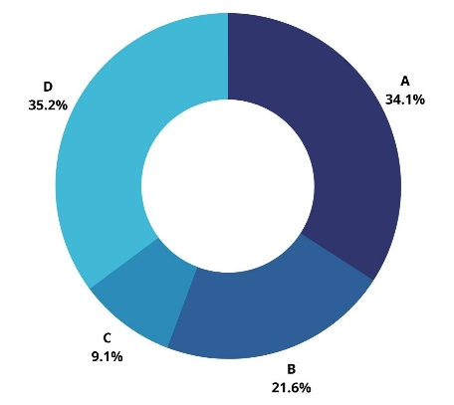

**সহশিক্ষা কার্যক্রমে অংশগ্রহণ করার কারণ অনুসন্ধান ও শতাংশ**

ষষ্ঠ থেকে দশম, কলেজ থেকে বিশ্ববিদ্যালয় ও প্রাক্তন শিক্ষার্থীদের প্রশ্ন করা হয়,

সহশিক্ষা কার্যক্রমে যুক্ত থাকার কারন কি?

ষষ্ঠ থেকে দশম শ্রেণীর শিক্ষার্থীদের ভোটে পাওয়া যায়,

"পড়াশোনার পাশাপাশি ভালো লাগতো" এই অপশনে ভোট করেন ৩০ জন শিক্ষার্থী এবং তাদের শতাংশ মান ৩৪.১%। "মানসিক প্রশান্তি দিত ও মন ভালো থাকায় পড়ায় মনোযোগী হতে পারি" এই অপশনে ভোট করেন ১৯ জন শিক্ষার্থী এবং শতাংশে মান ২১.৬%। আর্থিকভাবে লাভবান হতাম এই অপশনে ভোট করেন ৮ জন শিক্ষার্থী এবং শতাংশে মান ৯.১%। ৩১ জন শিক্ষার্থী ভোট করেন পুরস্কার পেতাম এবং সবাই ভালোবাসতো অপশনে তাদের শতকরা মান ৩৫.২%।

এই তথ্যের উপর উপাত্ত করে বলা যায় যে, সহশিক্ষা কার্যক্রম যে পাঠক্রম অন্তর্ভুক্ত শিক্ষায় সহায়তা করে তা প্রমাণিত

**ষষ্ঠ থেকে দশম শ্রেণী**

কলেজ থেকে বিশ্ববিদ্যালয় শিক্ষার্থীদের ভোটে পাওয়া যায়,

"পড়াশোনার পাশাপাশি ভালো লাগতো" এই অপশনে ভোট করেন ২১ জন শিক্ষার্থী এবং তাদের শতাংশ ৩২.৮%। "মানসিক মানসিক প্রশান্তি দিত ও মন ভালো থাকায় পড়ায় মনোযোগী হতে পারি" এই অপশনে ভোট করেন ২৯ জন শিক্ষার্থী এবং শতাংশে মান ৪৫.৫%। "আর্থিকভাবে লাভবান হতাম" এই অপশনে ভোট করেন ৩ জন শিক্ষার্থী এবং শতাংশে মান ৪.৭%। ১১ জন শিক্ষার্থী ভোট করেন "পুরস্কার পেতাম এবং সবাই ভালোবাসতো" অপশনে তাদের শতকরা মান ১৭.২%।

তথ্য উপাত্তের উপর ভিত্তি করে বলা যায়, বেশিরভাগ শিক্ষার্থীর পড়াশোনার পাশাপাশি সহশিক্ষা কার্যক্রম কে ভালো লাগতো।

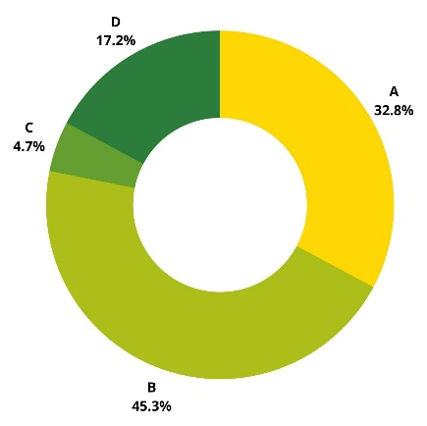

**কলেজ থেকে বিশ্ববিদ্যালয়**

প্রাক্তন শিক্ষার্থীদের ভোটে পাওয়া যায়,

"পড়াশোনার পাশাপাশি ভালো লাগতো" এই অপশনে ভোট করেন ৪৬ জন শিক্ষার্থী এবং তাদের শতাংশ ৭৩%। " মানসিক প্রশান্তি দিত ও মন ভালো থাকায় পড়ায় মনোযোগী হতে পারি" এই অপশনে ভোট করেন ৭ জন শিক্ষার্থী এবং শতাংশে মান ১১.১%। "আর্থিকভাবে লাভবান হতাম" এই অপশনে ভোট করেন ৯ জন শিক্ষার্থী এবং শতাংশে মান ১৪.৩%। ১ জন শিক্ষার্থী ভোট করেন "পুরস্কার পেতাম এবং সবাই ভালোবাসতো" অপশনে তাদের শতকরা মান ১.৬%।

এবারেও তথ্য-উপাত্তের উপর ভিত্তি করে বলা যায়, একমাত্র একমাত্র ষষ্ঠ থেকে দশম শিক্ষার্থীরা ব্যতীত বাকি দুই শাখার-ই শিক্ষার্থী প্রথম অপশন কে বেশি ভোট করেছেন। যার ফলে শিক্ষার্থীরা বুঝিয়েছেন, পড়াশোনার পাশাপাশি সহশিক্ষার কার্যক্রমের প্রতি শিক্ষার্থীদের গুরুত্ব রয়েছে।

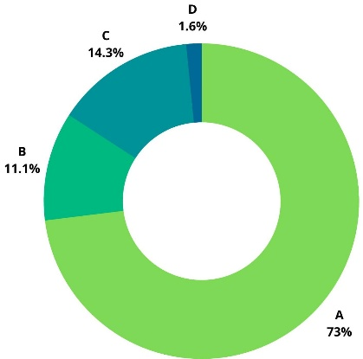

**প্রাক্তন শিক্ষার্থী**

**সহশিক্ষা কার্যক্রমে অংশগ্রহণ না করার কারণ অনুসন্ধান ও শতাংশ**

|  |  |  |
| --- | --- | --- |
| **সহশিক্ষা কার্যক্রমে যুক্ত না থাকার কারণ?**  **যারা না বলেছেন** | | |
| শ্রেনী | **কারণ** | **ভোট** |
| ষষ্ঠ থেকে দশম | 1. পড়াশুনা করে সময় পাই না | 71 |
| 1. পরিবার থেকে নিষেধ করে | 36 |
| (c) সময় নষ্ট হয় | 52 |
| (D)ইচ্ছা আছে কিন্তু উপায় নাই | 43 |
| কলেজ থেকে বিশ্ববিদ্যালয় | 1. পড়াশুনা করে সময় পাই না | 31 |
| 1. পরিবার থেকে নিষেধ করে | 16 |
| (c) সময় নষ্ট হয় | 49 |
| (D)ইচ্ছা আছে কিন্তু উপায় নাই | 40 |
| প্রাক্তন শিক্ষার্থী | 1. পড়াশুনা করে সময় পাই না | 14 |
| 1. পরিবার থেকে নিষেধ করে | 10 |
| (c) সময় নষ্ট হয় | 12 |
| (D)ইচ্ছা আছে কিন্তু উপায় নাই | 1 |

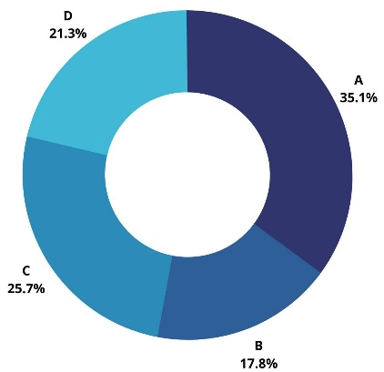

ষষ্ঠ থেকে দশম শ্রেণীর শিক্ষার্থীদের মধ্যে সহশিক্ষার কার্যক্রমে অংশগ্রহণ না করার কারণস্বরূপ দেখা যায় যে,

৭১ জন শিক্ষার্থী "পড়াশোনা করে সময় পাইনা" এ অপশনে ভোট দিয়েছে যা ৩৫.১% এবং এই বিষয়ের ভোটই সবথেকে বেশি। আবার অন্যদিকে "সময় নষ্ট হয়" অপশনে ভোট দিয়েছেন ৫২ জন ২৫.৭%, "ইচ্ছা আছে কিন্তু উপায় নাই" অপশনে ভোট দিয়েছেন ৪৩ জন ২১.৩% ও "পরিবার থেকে নিষেধ করে" অপশনে ভোট দিয়েছেন ৩৬ জন ১৭.৮%।

যা থেকে বরাবরই পরিলক্ষিত হওয়া যায় এই যে, যেসব শিক্ষার্থীরা সহশিক্ষা কার্যক্রমে অংশগ্রহণ করে না, সেসব শিক্ষার্থীদের কাছে পাঠক্রম অন্তর্ভুক্ত শিক্ষা অনেক কঠিন হয়ে যায়। যার ফলে তারা সহশিক্ষা থেকে শুরু করে বিভিন্ন সামাজিক ও সাংস্কৃতিক অনুষ্ঠানে অংশগ্রহণ করতে পারেন না এবং তারা শিক্ষাকে কঠিন করে নিয়েছেন।

**ষষ্ঠ থেকে দশম শ্রেণী**

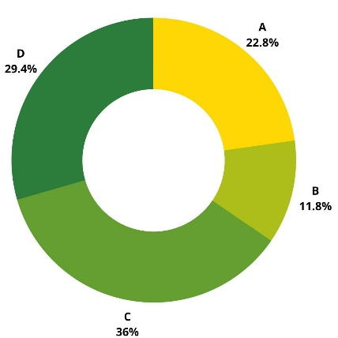

কলেজ থেকে বিশ্ববিদ্যালয় শ্রেণীর শিক্ষার্থীদের মধ্যে সহশিক্ষার কার্যক্রমে অংশগ্রহণ না করার কারণস্বরূপ দেখা যায় যে,

৩১ জন শিক্ষার্থী "পড়াশোনা করে সময় পাইনা" এ অপশনে ভোট দিয়েছে যা ২২.৮%। আবার অন্যদিকে "সময় নষ্ট হয়" অপশনে ভোট দিয়েছেন ৪৯ জন ৩৬% যা এই বিষয়ে এই অপশনে সর্বোচ্চ ভোট। "ইচ্ছা আছে কিন্তু উপায় নাই" অপশনে ভোট দিয়েছেন ৪০ জন ২৯.৪% ও "পরিবার থেকে নিষেধ করে" অপশনে ভোট দিয়েছেন ১৬ জন ১১.৮%।

**কলেজ থেকে বিশ্ববিদ্যালয়**

সহশিক্ষা কার্যক্রমে অংশগ্রহণ না করার কারণ অনুসন্ধান প্রাক্তন শিক্ষার্থীদের মধ্যে লক্ষ্য করা যাচ্ছে যে,

তারা শিক্ষা জীবনে "পড়াশোনা করে সময় নষ্ট" এই অপশনে ১৪ জন ৩৭.৮% ভোট দিয়েছেন। যা এ বিষয়ে সর্বাধিক ভোট। আবার "পরিবার থেকে নিষেধ করে" অপশনে ভোট দিয়েছেন ১০ জন ২৭%। "সময় নষ্ট হয়" অপশনে ভোট দিয়েছেন ১২ জন ৩২.৪% এবং "ইচ্ছা আছে কিন্তু উপায় নেই" অপশনে ভোট দিয়েছেন ১ জন ২.৭% যা এ বিষয়ের সর্বনিম্ন ভোট।

এ থেকে পরিলক্ষিত হয় যে,

প্রাক্তন শিক্ষার্থীরাও সহশিক্ষা কার্যক্রমে অংশগ্রহণ করতেন না। ফলে তাদের তাদের থেকে শুনে বা তাদের দ্বারা প্রভাবিত হয়ে নতুন নবাগত শিক্ষার্থীরাও সহশিক্ষা কার্যক্রমকে এড়িয়ে চলবে এবং শিক্ষাকে কঠিন করে তুলবে।

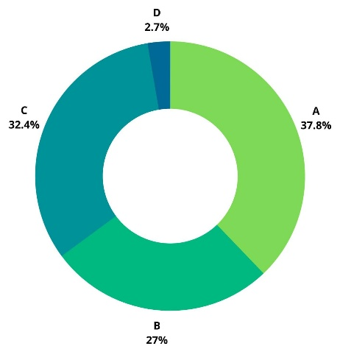

**প্রাক্তন শিক্ষার্থী**

|  |  |  |
| --- | --- | --- |
| **যে সব শিক্ষার্থীরা বিভিন্ন সামাজিক ও সাংস্কৃতিক ক্লাব বা সংস্থায় কাজ করেছেন (সকলে ভোট দিয়েছে)** | | |
| **শ্রেণী** | সহশিক্ষা কার্যক্রমে অংশগ্রহণ করেছেন | সহশিক্ষা কার্যক্রমে অংশগ্রহণ করে নাই |
| **ষষ্ঠ থেকে দশম** | (A)  13/98 | (X)  21/202 |
| **কলেজ থেকে বিশ্ববিদ্যালয়** | (B)  8/64 | (Y)  12/136 |
| **প্রাক্তন শিক্ষার্থী** | (C)  9/63 | (Z)  2/37 |

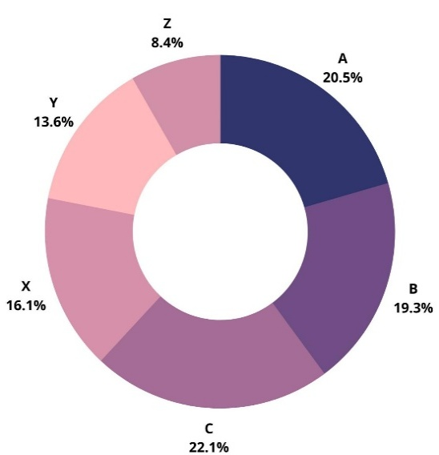**সামাজিক ও সাংস্কৃতিক ক্লাব বা সংস্থায় কাজ করেছে এমন শিক্ষার্থীর তথ্য উপাত্ত ও চার্ট**

**সামাজিক ও সাংস্কৃতিক ক্লাব বা সংস্থায় কাজ করেছে**

**এমন শিক্ষার্থীর চার্ট**

ষষ্ঠ থেকে দশম শ্রেণীর শিক্ষার্থীদের এক পর্যায়ে এসে প্রশ্ন করা হয়েছিল, তারা কি বিভিন্ন সাংস্কৃতিক ও সামাজিক ক্লাবে বা সংস্থা কাজ করেন বা করেছেন কিনা? ষষ্ঠ থেকে দশম শ্রেণীর শিক্ষার্থীদের মধ্যে যারা সহশিক্ষা কার্যক্রমে অংশগ্রহণ করে তারা প্রতি ৯৮ জনে ১৩ জন করে বিভিন্ন সামাজিক ও সাংস্কৃতিক ক্লাব বা সংস্থার কাজ করেন। যার শতাংশ আমরা দেখতে পারি ২০.৫ %।

আবার যারা সহশিক্ষা কার্যক্রম অংশগ্রহণ করেন না তাদের মধ্যে প্রতি ২০২ জনে ২১ জন ও ১৬.১% বিভিন্ন সামাজিক ও সাংস্কৃতিক ক্লাবের সাথে জড়িত তবে নিয়মিত নয়।

এখানে দেখা যায়, যারা সহযোগী কার্যক্রমে অংশগ্রহণ করেন তাদের সংখ্যা ও শতাংশ বিভিন্ন সামাজিক ও সাংস্কৃতিক সংস্থায় এগিয়ে।

একইভাবে, কলেজ ও বিশ্ববিদ্যালয় শিক্ষার্থীদের প্রশ্ন করা হয়েছে। তাদের উত্তরে জানা যায়, সহশিক্ষা কার্যক্রমে অংশগ্রহণ করে এমন শিক্ষার্থীদের মধ্যে প্রতি ৬৪ জনের ৮ বিভিন্ন সাংস্কৃতিক ও সামাজিক ক্লাব বা সংস্থায় কাজ করেন। যাদের শতাংশ আমরা দেখতে পাই ১৯.৩%। আবার, যারা সহশিক্ষা কার্যক্রমে অংশগ্রহণ করেন না কিন্তু বিভিন্ন সামাজিক ও সাংস্কৃতিক ক্লাবে বা সংস্থায় কাজ করেন তাদের সংখ্যা প্রতি ১৩৬ জনে ১২ জন এবং শতাংশ ১৩.৬%।

এতে বোঝা যায়, যারা সহশিক্ষা কার্যক্রমে অংশগ্রহণ করেন। তাদের সংখ্যা ও শতাংশ বিভিন্ন সামাজিক ও সাংস্কৃতিক সংস্থায় এগিয়ে। যেসব প্রাক্তন শিক্ষার্থীরা সহ-শিক্ষা কার্যক্রমে অংশগ্রহণ করতেন তারা বিভিন্ন সামাজিক ও সাংস্কৃতিক ক্লাবের সাথে জড়িতের সংখ্যা ৬৩ জনে ৯ জন এবং শতাংশ ২২.১%। আবার অপরদিকে, যারা বিভিন্ন সামাজিক ও সাংস্কৃতিক সমস্যার সাথে জড়িত কিন্তু সহশিক্ষা কার্যক্রমে অংশগ্রহণ করতেন না তাদের সংখ্যা প্রতি ৩৭ জনে দুইজন এবং শতাংশ ৮.৪%।

এতে বলা যায় যারা সহশিক্ষা কার্যক্রমের সাথে যুক্ত শিক্ষার্থীরা নেতৃত্বের পথে এগিয়ে যাচ্ছে।

**গুণাবলী অর্জনে সহশিক্ষা কার্যক্রমের ফলাফল অনুসন্ধান**

ষষ্ঠ থেকে শুরু করে প্রাক্তন শিক্ষার্থী পর্যন্ত সকলকে জিজ্ঞাসা করা হয়েছে,

সহশিক্ষা কার্যক্রম কোন গুণ অর্জনে অধিক ভূমিকা পালন করে?

সকল শিক্ষার্থীদের মধ্যে,

৩৪৩ জন শিক্ষার্থী নেতৃত্বদানকারী গুণকে ভোট দিয়েছে। যার শতাংশে মান হয় ৫৭.২%। এবং নেতৃত্বদানকারী গুনই সর্ববৃহৎ ভোট প্রাপ্ত গুন হিসেবে বিবেচিত হয়।

আবার সময়ানুবর্তিতা গুণকে ৭৯ জন শিক্ষার্থী ভোট দিয়েছে। যার শতাংশে মান হয় ১৩.২%।

জ্ঞানী গুণকে ৮৭ জন শিক্ষার্থী ভোট দিয়েছেন। যার শতকরায় মান হয় ১৪.৫%।

আবার অনেক শিক্ষার্থী মনে করেন,

সহশিক্ষা কার্যক্রম সুসম্পর্ক স্থাপনকারী গুন অর্জনে অধিক ভূমিকা পালন করে তাই ২৮ জন শিক্ষার্থী সুসম্পর্ক স্থাপনকারী গুণকে ভোট দিয়েছেন। যার শতকরা মান ৪.৭%।

আবার কিছু শিক্ষার্থী একটু অন্য ধাঁচের চিন্তা করেছেন। তারা মনে করেন সবচেয়ে কার্যক্রম কোন অর্জনেই ভূমিকা পালন করে না। তাই ৬৩ জন শিক্ষার্থী গুন অর্জন হয় না অপশনে ভোট দিয়েছেন। যা শতকরায় ১০.৫%।

|  |  |  |
| --- | --- | --- |
| **সহশিক্ষা কর্যক্রম কোন গুন অর্জেন অধিক ভূমিকা পালন করে?**  **(সকলে ভোট দিয়েছে)** | | |
| শ্রেনী | গুণ | ভোট |
| **ষষ্ঠ থেকে প্রাক্তন শিক্ষার্থী** | নেতৃত্বদানকারী | 343 |
| সময়ানুবর্তিতা | 79 |
| জ্ঞানী | 87 |
| সুসম্পর্ক স্থাপনকারী | 28 |
| গুণ অর্জন হয় না | 63 |

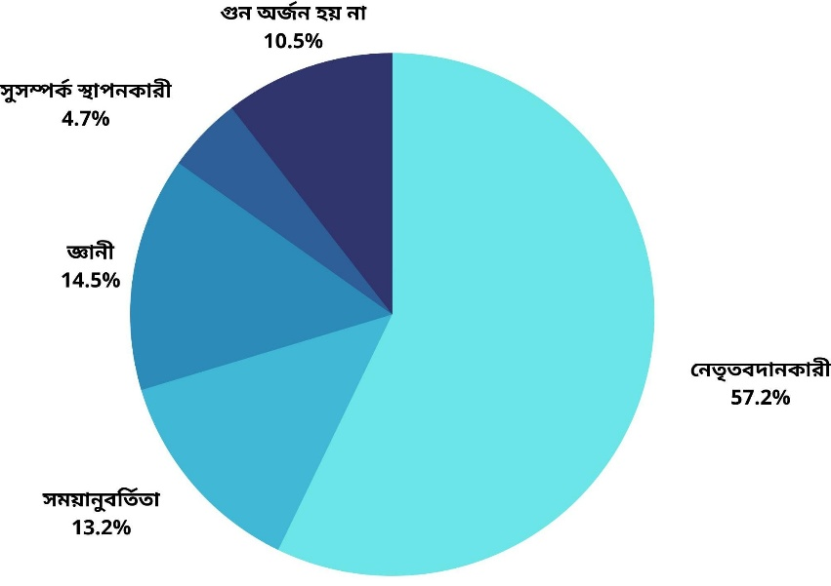

**গুণাবলী অর্জনে সহশিক্ষা কার্যক্রমের ফলাফল**

**বিষয়ক শতকরা চার্ট**

**শিক্ষাজীবনে সহশিক্ষা কার্যক্রমে অংশগ্রহণকারী বিখ্যাত ব্যক্তিত্ব**

|  |  |  |
| --- | --- | --- |
| **শিক্ষার্থীর নাম** | **শিক্ষাজীবনে অংশগ্রহনকৃত সহ শিক্ষা কার্যক্রমের ধরণ** | **কর্মজীবনে তার অবস্থান** |
| বঙ্গবন্ধু শেখ মুজিবুর রহমান | ফুটবল খেলোয়াড় | রাজনীতিবিদ ও বাঙালি  জাতির জনক |
| ঈশ্বরচন্দ্র বিদ্যাসাগর | ছড়াকার | বিখ্যাত ভাষা সাহিত্যিক |
| ডক্টর দীপু মনি | বিতার্কিক | বাংলাদেশের শিক্ষামন্ত্রী |
| কাজী নজরুল ইসলাম | লেটো দলের গায়ক | বাংলাদেশের জাতীয় কবি |
| পটুয়া কামরুল হাসান | পটুয়া বা আঁকিয়ে | বাংলাদেশের জাতীয় পতাকার ডিজাইনার |
| ডঃ মুহাম্মদ ইউনুস | স্কাউট | নোবেল বিজয়ী |
| আইজ্যাক নিউটন | দাবাড়ু | বিখ্যাত গনিতবিদ ও বিজ্ঞানী |
| আতিফ আসলাম | ক্রিকেট খেলোয়াড় | বিখ্যাত গায়ক |
| এ আর রহমান | গায়ক | অস্কার বিজয়ী |

শিক্ষাজীবনে সহশিক্ষা কার্যক্রমে অংশগ্রহণকারী বিখ্যাত ব্যক্তিত্ব দের কর্মজীবনের অবস্থান আমরা দেখছি উপরোক্ত তালিকা থেকে। যেখানে আমাদের অত্যান্ত পরিচিত ও ভালোবাসার অনুসরণীয় ব্যক্তিত্ব আছেন।

**সহশিক্ষা কার্যক্রমের সাথে যুক্ত থাকা শিক্ষার্থীদের বিগত একাডেমিক পরীক্ষার ফলাফল অনুসন্ধান**

**(ষষ্ঠ থেকে বিশ্ববিদ্যালয়)**

|  |  |  |
| --- | --- | --- |
| **সহশিক্ষা কার্যক্রমের সাথে যুক্ত থেকে বিগত পরীক্ষায় ফলাফল করেছে,**  **(ষষ্ঠ থেকে বিশ্ববিদ্যালয়)** | | |
| শ্রেনী | জিপিএ | ভোট |
| ষষ্ঠ থেকে বিশ্ববিদ্যালয় | (A) জিপিএ ৫  সিজিপিএ ৩.৫-৪ | ১০৮ |
| (B) জিপিএ ৪-৪.৯৯  সিজিপিএ ৩-৩.৪৯ | ৩৩ |
| (C) জিপিএ ৩-৩.৯৯  সিজিপিএ ২.৫-২.৯৯ | ১৮ |
| (D) জিপিএ  ২.৫০-২.৯৯  সিজিপিএ ২-২.৪৯ | ৩ |

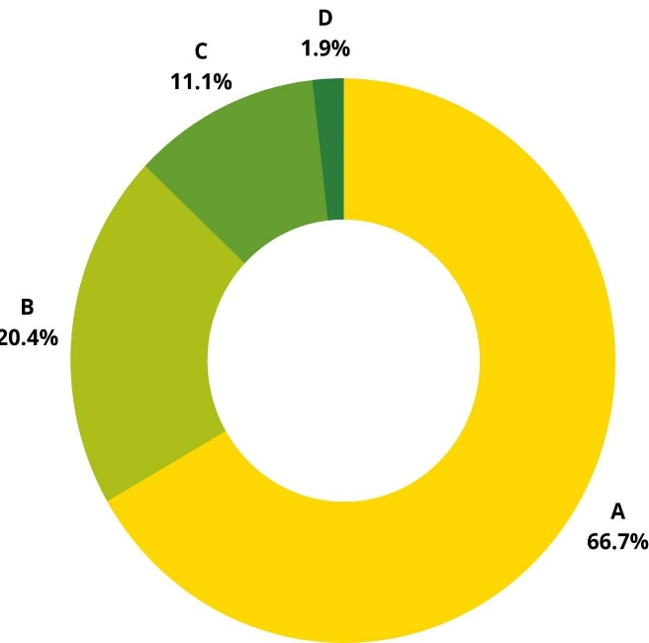

**সহশিক্ষা কার্যক্রমের সাথে যুক্ত থাকা শিক্ষার্থীদের**

**বিগত একাডেমিক পরীক্ষার ফলাফলের শতাংশ চার্ট**

ষষ্ঠ থেকে বিশ্ববিদ্যালয় পড়ুয়া সহশিক্ষা কার্যক্রমের সাথে যুক্ত থাকা শিক্ষার্থীদের বিগত অ্যাকাডেমিক পরীক্ষার ফলাফল যাচাই করলে দেখা যায় যে,

১৬২ জন শিক্ষার্থীর মধ্যে জিপিএ ৫ বা সিজিপিএ ৩.৫-৪.০০ পেয়েছে ১০৮ জন। তাদের শতকরা মান ৬৬.৭%।

১৬২ জন শিক্ষার্থীর মধ্যে জিপিএ ৪-৪.৯৯ এবং সিজিপিএ ৩-৩.৪৯ যেসব শিক্ষার্থীরা পেয়েছে তাদের সংখ্যা ৩৩ জন। এবং তাদের শতকরা মান ২০.৪%।

১৬২ জন শিক্ষার্থীর মধ্যে জিপিএ ৩-৩.৯৯ ও সিজিপিএ ২.৫০-২.৯৯ প্রাপ্ত শিক্ষার্থীর সংখ্যা ১৮ জন এবং তাদের শতকরা মান ১১.১%।

১৬২ জন শিক্ষার্থীর মধ্যে জিপিএ ২.৫-২.৯৯ ও সিজিপিএ ২-২.৪৯ প্রাপ্ত শিক্ষার্থীর সংখ্যা ৩ জন এবং তাদের শতকরা মান ১.৯%।

এতে দেখা যাচ্ছে যেসব শিক্ষার্থী সহশিক্ষা কার্যক্রমে অংশগ্রহণ করে তাদের অধিকাংশই ভালো

ফলাফল করেন।

**সহশিক্ষা কার্যক্রমের সাথে যুক্ত না থাকা শিক্ষার্থীদের বিগত একাডেমিক পরীক্ষার ফলাফল অনুসন্ধান**

**(ষষ্ঠ থেকে বিশ্ববিদ্যালয়)**

|  |  |  |
| --- | --- | --- |
| **সহশিক্ষা কার্যক্রমের সাথে যুক্ত না থেকে বিগত পরীক্ষায় ফলাফল করেছে,**  **(ষষ্ঠ থেকে বিশ্ববিদ্যালয়)** | | |
| শ্রেনী | জিপিএ | ভোট |
| ষষ্ঠ থেকে বিশ্ববিদ্যালয় | (A) জিপিএ ৫  সিজিপিএ ৩.৫-৪ | ১৪৯ |
| (B) জিপিএ ৪-৪.৯৯  সিজিপিএ ৩-৩.৪৯ | ৮৯ |
| (C) জিপিএ ৩-৩.৯৯  সিজিপিএ ২.৫-২.৯৯ | ৬৪ |
| (D) জিপিএ  ২.৫০-২.৯৯  সিজিপিএ ২-২.৪৯ | ৩৬ |

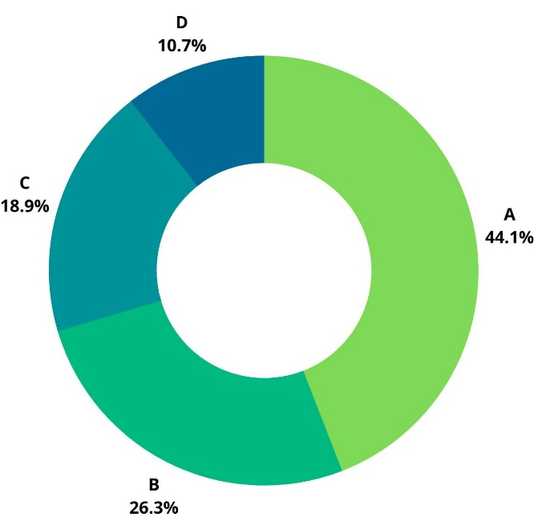

**সহশিক্ষা কার্যক্রমের সাথে যুক্ত না থাকা শিক্ষার্থীদের**

**বিগত একাডেমিক পরীক্ষার ফলাফলের শতাংশ চার্ট**

ষষ্ঠ থেকে বিশ্ববিদ্যালয় পড়ুয়া সহশিক্ষা কার্যক্রমের সাথে যুক্ত না থাকা শিক্ষার্থীদের বিগত অ্যাকাডেমিক পরীক্ষার ফলাফল যাচাই করলে দেখা যায় যে,

৩৩৮ জন শিক্ষার্থীর মধ্যে জিপিএ ৫ বা সিজিপিএ ৩.৫-৪.০০ পেয়েছে ১৪৯ জন। তাদের শতকরা মান ৪৪.১%।

৩৩৮ জন শিক্ষার্থীর মধ্যে জিপিএ ৪-৪.৯৯ এবং সিজিপিএ ৩-৩.৪৯ যেসব শিক্ষার্থীরা পেয়েছে তাদের সংখ্যা ৮৯ জন। এবং তাদের শতকরা মান ২৬.৩%।

৩৩৮ জন শিক্ষার্থীর মধ্যে জিপিএ ৩-৩.৯৯ ও সিজিপিএ ২.৫০-২.৯৯ প্রাপ্ত শিক্ষার্থীর সংখ্যা ৬৪ জন এবং তাদের শতকরা মান ১৮.৯%।

৩৩৮ জন শিক্ষার্থীর মধ্যে জিপিএ ২.৫-২.৯৯ ও সিজিপিএ ২-২.৪৯ প্রাপ্ত শিক্ষার্থীর সংখ্যা ৩৬ জন এবং তাদের শতকরা মান ১০.৭%।

এতে দেখা যাচ্ছে যেসব শিক্ষার্থী সহশিক্ষা কার্যক্রমে অংশগ্রহণ করে না তাদের মধ্যেও অধিকাংশই ভালো ফলাফল করেন।

তবে তা শতকরা মানে অংশগ্রহণকারী শিক্ষার্থীদের তুলনায় কম।

**সহশিক্ষা কার্যক্রমের সাথে যুক্ত থাকা শিক্ষার্থীদের বর্তমান কর্ম ক্ষেত্রে অবস্থান নির্ণয়**

**(যখন মাসিক আয় তাদের অবস্থানের মাপকাঠি)**

|  |  |  |
| --- | --- | --- |
| **শিক্ষাজীবনে সহশিক্ষা কার্যক্রমের সাথে যুক্ত থাকা শিক্ষার্থীর বর্তমান কর্মক্ষেত্রে অবস্থান**  **(প্রাক্তন শিক্ষার্থী)** | | |
| শ্রেনী | আয় | ভোট |
| **প্রাক্তন শিক্ষার্থী** | (A) ৮০ হাজার টাকা থেকে ১ লক্ষ টাকা | ১ |
| (B) থেকে ৮০  হাজার টাকা | ১৬ |
| (C) ৪০ থেকে ৬০ হাজার টাকা | ৩৮ |
| (D) ২০ থেকে ৪০ হাজার টাকা | ৮ |

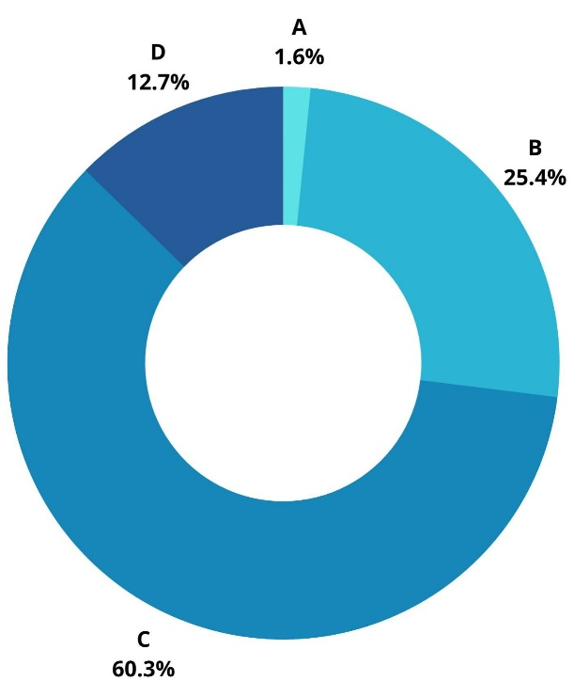

**সহশিক্ষা কার্যক্রমের সাথে যুক্ত থাকা শিক্ষার্থীদের**

**বর্তমান কর্মক্ষেত্রে অবস্থান শতকরা চার্ট**

শিক্ষাজীবনের সহশিক্ষা কার্যক্রমের সাথে যুক্ত থাকা শিক্ষার্থীর বর্তমান কর্মক্ষেত্রে অবস্থান নির্ণয় করতে

প্রাক্তন শিক্ষার্থীদের জিজ্ঞাসা করা হয়েছিল তার মাসিক আয় কত?

৮০ হাজার থেকে ১ লক্ষ টাকা মাসিক আয়ের শিক্ষার্থী মাত্র ১ জন। যার শতকরা মান ১.৬%।

৬০ হাজার থেকে ৮০ হাজার টাকা আয়ের শিক্ষার্থী ১৬ জন। যাদের শতকরা মান ২৫.৪%।

৪০ হাজার থেকে ৬০ হাজার টাকা আয়ের শিক্ষার্থী ৩৮ জন। যাদের শতকরা মান ৬০.৩%। যা শতকরা মান এই বিভাগে সব থেকে বেশি। এতে বোঝা যায়, সহশিক্ষা কার্যক্রমের সাথে যুক্ত থাকা বেশিরভাগ শিক্ষার্থীর মাসিক আয় ৪০ থেকে ৬০ হাজার টাকা।

২০ থেকে ৪০ হাজার টাকা মাসিক আয়ের শিক্ষার্থী ৮ জন। তাদের শতকরা মান ১২.৭%।

**সহশিক্ষা কার্যক্রমের সাথে যুক্ত না থাকা শিক্ষার্থীদের বর্তমান কর্ম ক্ষেত্রে অবস্থান নির্ণয়**

|  |  |  |
| --- | --- | --- |
| **শিক্ষাজীবনে সহশিক্ষা কার্যক্রমের সাথে যুক্ত না থাকা শিক্ষার্থীর বর্তমান কর্মক্ষেত্রে অবস্থান**  **(প্রাক্তন শিক্ষার্থী)** | | |
| শ্রেনী | আয় | ভোট |
| **প্রাক্তন শিক্ষার্থী** | (A) ৮০ হাজার টাকা থেকে ১ লক্ষ টাকা | ৩ |
| (B) থেকে ৮০  হাজার টাকা | ৮ |
| (C) ৪০ থেকে ৬০ হাজার টাকা | ২৩ |
| (D) ২০ থেকে ৪০ হাজার টাকা | ৩ |

**(যখন মাসিক আয় তাদের অবস্থানের মাপকাঠি)**

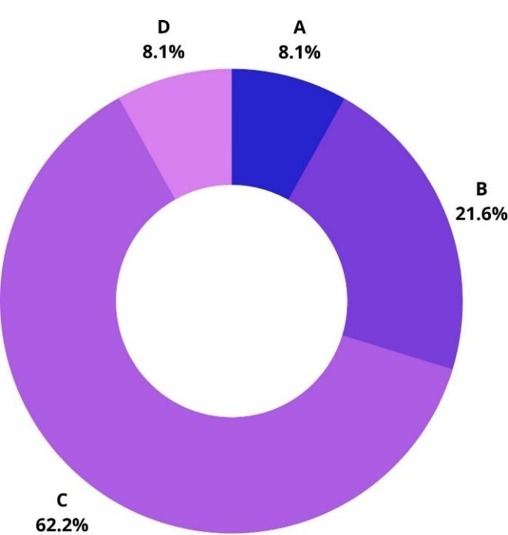

**সহশিক্ষা কার্যক্রমের সাথে যুক্ত না থাকা শিক্ষার্থীদের**

**বর্তমান কর্মক্ষেত্রে অবস্থান শতকরা চার্ট**

শিক্ষাজীবনের সহশিক্ষা কার্যক্রমের সাথে যুক্ত না থাকা শিক্ষার্থীর বর্তমান কর্মক্ষেত্রে অবস্থান নির্ণয় করতে

প্রাক্তন শিক্ষার্থীদের জিজ্ঞাসা করা হয়েছিল তার মাসিক আয় কত?

৮০ হাজার থেকে ১ লক্ষ টাকা মাসিক আয়ের শিক্ষার্থী মাত্র ৩ জন। যার শতকরা মান ৮.১%।

৬০ হাজার থেকে ৮০ হাজার টাকা আয়ের শিক্ষার্থী ৮ জন। যাদের শতকরা মান ২১.৬%।

৪০ হাজার থেকে ৬০ হাজার টাকা আয়ের শিক্ষার্থী ২৩ জন। যাদের শতকরা মান ৬২.২%। যা শতকরা মান এই বিভাগে সব থেকে বেশি। এতে বোঝা যায়, সহশিক্ষা কার্যক্রমের সাথে যুক্ত থাকা বেশিরভাগ শিক্ষার্থীর মাসিক আয় ৪০ থেকে ৬০ হাজার টাকা।

২০ থেকে ৪০ হাজার টাকা মাসিক আয়ের শিক্ষার্থী ৩ জন। তাদের শতকরা মান ৮.১%।

**ফলাফল ও বিশ্লেষণ:**

"সহশিক্ষা কার্যক্রমের প্রভাব অনুসন্ধান" গবেষণা থেকে বলা যায় যে,

সহশিক্ষা কার্যক্রমের সাথে জড়িত শিক্ষার্থীরা বিভিন্ন পর্যায়ে ভালো ফলাফল করছে এবং সহশিক্ষা কার্যক্রম তাদের কর্মজীবনে প্রভাব ফেলেছে। পাশাপাশি অধিকাংশ শিক্ষার্থী মনে করেন সহশিক্ষা কার্যক্রম শিক্ষার্থীর নৈতিকতা বা ব্যবহারিক দিক পরিবর্তন করতে সক্ষম। যার ফলে বলা যায় সহশিক্ষা কার্যক্রম সার্বিক মানুষ গঠনে সহযোগিতা করতে পারে।

ফলাফল বিশ্লেষণে বলা যায় যে,

সহশিক্ষা কার্যক্রমে মেয়েদের থেকে ছেলেরা এখনো পর্যন্ত এগিয়ে তবে মেয়েরাও এখন সর্বক্ষেত্রে এগিয়ে যাচ্ছে। এই কার্যক্রমে ষষ্ঠ থেকে দশম শ্রেণীর শিক্ষার্থীদের অংশগ্রহণ কিছুটা কম হলেও তা ক্রমান্বয়ে শ্রেণী থেকে শ্রেণীতে ধীরে ধীরে বৃদ্ধি পাচ্ছে।

অপরদিকে কলেজ ও বিশ্ববিদ্যালয় বিভাগে কলেজ অনেকটাই স্কুলের থেকে পিছিয়ে ছিল। যেখানে স্কুলের শিক্ষার্থীরা কলেজের শিক্ষার্থীদের তুলনায় অধিক পরিমাণে অংশগ্রহণ করে। কিন্তু কলেজ ও বিশ্ববিদ্যালয় বিভাগের বিশ্ববিদ্যালয়, কলেজ ও স্কুলকে ছাপিয়ে সবথেকে বেশি শিক্ষার্থীর অংশগ্রহণ নিশ্চিত করেছে।

সহশিক্ষা কার্যক্রমে অংশগ্রহণ করে না বা সহশিক্ষা কার্যক্রমের ব্যাপারে না উত্তর দিয়েছে এমন শিক্ষার্থীদের মধ্যে কলেজ সবার উপরে। হতে পারে এটা কলেজ শিক্ষার্থীদের মধ্যকার পরীক্ষা ভীত এর কারণে হয়েছে কারণ, কলেজ পর্যায়ে থাকা অবস্থায়ই শিক্ষার্থীরা শিক্ষাজীবনের সব থেকে গুরুত্বপূর্ণ পরীক্ষায় অংশ নেয়।

"প্রাক্তন শিক্ষার্থীরা কতজন সহশিক্ষা কার্যক্রমে তাদের শিক্ষাজীবনে অংশগ্রহণ করতেন

তার তথ্য উপাত্ত ও চার্টের মাধ্যমে পর্যালোচন" চার্ট এ দেখা যায় যে, সহশিক্ষা কার্যক্রমে অংশগ্রহণকারী শিক্ষার্থীদের মধ্যে, ব্যবসায়ী বা উদ্যোক্তা সহশিক্ষা কার্যক্রমে অংশগ্রহণ করে নাই এমন শিক্ষার্থীদের তুলনায় বেশি।

"সহশিক্ষা কার্যক্রমে অংশগ্রহণ করার বা না করার কারণ অনুসন্ধান ও শতাংশ" এই চার্ট এ সহশিক্ষা কার্যক্রমে অংশগ্রহণের খারাপ ও ভালো দিক সম্পর্কে জিজ্ঞাসা করা হয়েছে। শিক্ষার্থীদের ভোট করা তথ্য অনুপাতে জানা যায় যে, কার্যক্রমে অংশগ্রহণকারী শিক্ষার্থীর, সহশিক্ষা কার্যক্রমে অংশগ্রহণ না করা শিক্ষার্থীর তুলনায় ভোট করার ভালো কারণ শতাংশের মানে বেশি।

"সামাজিক ও সাংস্কৃতিক ক্লাব বা সংস্থায় কাজ করেছে এমন শিক্ষার্থীর তথ্য উপাত্ত ও চার্ট" থেকে আমরা জানতে পারি যে, স্কুল, কলেজ ও বিশ্ববিদ্যালয়ের তুলনায় প্রাক্তন শিক্ষার্থীরা সহশিক্ষা কার্যক্রমের সাথে যুক্ত থেকে বিভিন্ন ক্লাব ও সাংস্কৃতিক সংঘের সাথে কাজ করেছে। যার ফলে তাদের মধ্যে কর্মস্পৃহা তৈরি হয়েছে এবং কাজের ক্ষেত্র সম্পর্কে ধারণা হয়েছে। তারা এ বিভিন্ন সামাজিক ও সাংস্কৃতিক ক্লাবে অংশগ্রহণের মাধ্যমে নেতৃতের গুণাবলী অর্জন করেছে।

শিক্ষার্থীদের কাছে জানতে চাওয়া হয়,"গুণাবলী অর্জনে সহশিক্ষা কার্যক্রমের ফলাফল অনুসন্ধান" সম্পর্কে। "গুণাবলী অর্জনে সহশিক্ষা কার্যক্রমের ফলাফল অনুসন্ধান" এই চার্ট অনুযায়ী দেখা যায় যে, সহশিক্ষার কার্যক্রম এ অংশগ্রহণের ফলে শিক্ষার্থীদের মধ্যে বিভিন্ন গুণাবলীর সৃষ্টি হয়েছে। যা সমাজের একজন উৎপাদনশীল মানুষের জন্য অধিক গুরুত্বপূর্ণ। চার্ট অনুপাতে দেখা যায় যে, সহশিক্ষা কার্যক্রমে অংশগ্রহণকারী শিক্ষার্থীরা অধিক পরিমাণে নেতৃত্বের গুণাবলী অর্জন করে।

এ পর্যায়ে আমরা গবেষণার সব থেকে গুরুত্বপূর্ণ বিষয় পৌঁছেছি। যাকে বলা যায়, "এই ফলাফল জানতে এই গবেষণা প্রয়োজন।"

শিক্ষার্থীদের থেকে তথ্য নেওয়া হয় "সহশিক্ষা কার্যক্রমের সাথে যুক্ত থাকা শিক্ষার্থীদের বিগত একাডেমিক পরীক্ষার ফলাফল অনুসন্ধান

(ষষ্ঠ থেকে বিশ্ববিদ্যালয়)" এর ব্যাপারে। আমরা চার্ট এর মাধ্যমে দেখতে পারি যে, সহশিক্ষা কার্যক্রমে অংশগ্রহণ করেও অধিক পরিমাণ শিক্ষার্থী ভালো ফলাফল এবং তারা শিক্ষার প্রকৃত আনন্দ উপলব্ধি

করতে সক্ষম হয়।

অপরদিকেও দেখা যায়, সহশিক্ষা কার্যক্রমে অংশগ্রহণ না করা শিক্ষার্থীরাও পরীক্ষায় ভালো ফলাফল করে। সহশিক্ষা কার্যক্রমের সাথে যেসব শিক্ষার্থী যুক্ত থাকে তাদের পরীক্ষায় ভালো করার শতাংশ সহশিক্ষা কার্যক্রমের সাথে যুক্ত না থাকা শিক্ষার্থীর পরীক্ষায় ভালো করার শতাংশর তুলনায় অনেক বেশি। তাই বলা যায় গবেষণার ফলাফল ষষ্ঠ থেকে বিশ্ববিদ্যালয় পড়ুয়া শিক্ষার্থীদের জন্য ইতিবাচক এসেছে।

এবার প্রাক্তন শিক্ষার্থীদের থেকে জানতে যাওয়া হয় "শিক্ষা জীবনে সহশিক্ষা কার্যক্রমের সাথে অংশগ্রহণ করার বা না করার ফলে এখন তারা কোন অবস্থানে আছে? যেখানে আমরা তাদের মাসিক আয়কে অবস্থানের মাপকাঠি হিসেবে ধরি। "সহশিক্ষা কার্যক্রমের সাথে যুক্ত থাকা বা না থাকা শিক্ষার্থীদের বর্তমান কর্মক্ষেত্রে অবস্থান নির্ণয় (যখন মাসিক আয় তাদের অবস্থানের মাপকাঠি)" এই চার্ট থেকে জানা যায় যে তাদের ৪০ থেকে ৬০ হাজার টাকা আয়ের শিক্ষার্থী, অংশগ্রহণ না করা প্রাক্তন শিক্ষার্থীদের তুলনায় অনেক বেশি। যা তারা সহশিক্ষা কার্যক্রমের সুফল হিসেবে ব্যক্ত করেছেন।

**রেফারেন্স ও গবেষণাপত্র সাইটেশন:**

* Google
* Wikipedia
* Google scholar
* Social media
* ইসলাম and তাবাস্সুম, 2019. সহশিক্ষা কার্যক্রম থেকে মুক্তচিন্তার চর্চা.
* শিক্ষা মন্ত্রণালয়, 1976. বাংলাদেশ জাতীয় শিক্ষাক্রম ও পাঠ্যপুস্তক প্রণয়ন কমিটি রিপোর্ট প্রথম খন্ড: প্রাথমিক স্তর
* Fox, L.M. and Sease, J.M., 2019. Impact of co-curricular involvement on academic success of pharmacy students. Currents in Pharmacy Teaching and Learning, 11(5), pp.461-468.
* Vetter, M.K., Schreiner, L.A., McIntosh, E.J. and Dugan, J.P., 2019. Leveraging the quantity and quality of co-curricular involvement experiences to promote student thriving. The Journal of Campus Activities Practice and Scholarship, 1(1), pp.39-51.
* Knight, D.W., Canney, N.E., Bielefeldt, A.R. and Swan, C., 2016, October. Macroethics instruction in co-curricular settings: The development and results of a national survey. In 2016 IEEE Frontiers in Education Conference (FIE) (pp. 1-4). IE চর্চা
* Vetter, M.K., Schreiner, L.A., McIntosh, E.J. and Dugan, J.P., 2019. Leveraging the quantity and quality of co-curricular involvement experiences to promote student thriving. The Journal of Campus Activities Practice and Scholarship, 1(1), pp.39-51.
* Jepketer, A.N.N.A.H., 2017. Influence of teaching strategies on students’ performance in academic achievement and co-curricular activities in public secondary schools in Nandi county, Kenya. Unpublished MED Thesis). Kenyatta University.

**উপসংহার:**

বিভিন্ন গবেষণা পর্যালোচনা করে আমরা দেখেছি, বেশিরভাগ গবেষক এই শিক্ষার্থীর শিক্ষাজীবনের প্রভাব ফুটিয়ে তুলেছেন কিন্তু সহশিক্ষার কার্যক্রম পরবর্তীতে তার জীবনে কি প্রভাব ফেলবে তা নিয়ে কাজ করেন নাই এবং সহশিক্ষার মাধ্যমে তারা কিভাবে একজন মানবিক মানুষ হিসেবে গড়ে উঠবে সে ব্যাপারে কোন ব্যাখ্যা তারা দেন নাই।

আমাদের গবেষণা পত্রে, আমরা স্কুল, কলেজ ও বিশ্ববিদ্যালয় শিক্ষার্থীর পাশাপাশি প্রাক্তন শিক্ষার্থীদের কে নিয়েও কাজ করেছি। যার মাধ্যমে আমরা জানতে পেরেছি সহশিক্ষা কার্যক্রমের সাথে অংশগ্রহণকারী শিক্ষার্থীরা তাদের কর্মজীবনে কেমন প্রভাব ফেলে।

পাশাপাশি, একজন শিক্ষার্থী সহশিক্ষা কার্যক্রমের সাথে অন্তর্ভুক্ত থাকার ফলে কোন গুন অধিক পরিমাণে অর্জন করবে এবং শিক্ষাজীবনের পরবর্তীতে তার আর্থিক অবস্থান কেমন হবে।

আমরা জানি, চট্টগ্রাম বাংলাদেশের একটি ধনী এলাকা এবং দেশের বাণিজ্যিক রাজধানী। যেখানে মানুষের আয় ও জীবনমান ভালো। যার ফলে অন্য এলাকায় উক্ত গবেষণা সম্পাদন করলে হয়তো সমান ফলাফল পাওয়া নাও যেতে পারে।

সম্পূর্ণ গবেষণা চট্টগ্রাম অঞ্চলের শিক্ষার্থী ও নাগরিকদের নিয়ে করা হয়েছে। যার ফলে কাঙ্ক্ষিত গবেষণার ফলাফল গবেষণার বিষয়ের প্রতি সম্পূর্ণ ইতিবাচক ভূমিকা পালন করেছে।